Уважаемые покупатели!
Предлагаем Вашему вниманию уникальный продукт:

Какао-масса "Руби", код CHR-R35RB1-E4-U70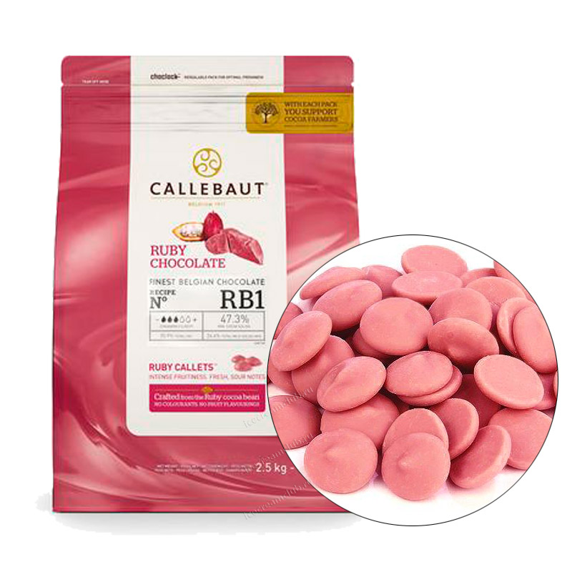
Фасовка 2,5 кг
Имеет свежий фруктовый вкус. Рубиновый шоколад Ruby Rb1 Callebaut - новый вид шоколада с натуральным рубиновым цветом и свежим фруктовым вкусом и небольшой кислинкой.
Благодаря своей универсальной текучести (3 капли) этот шоколад идеально подходит для широкого спектра применений - от формованных кондитерских изделий с покрытием до муссов и других кондитерских изделий.
Состав: Содержание какао: 35,9%, содержание молока: 26,3%.
Хранение: в темном и сухом месте при температуре от 12 до 20С. Срок годности: 18 месяцев

Подробную информацию Вы можете получить у менеджера компании ТД «Продсервис»:
и по телефонам (343) 369-07-77, 8-800-222-79-70

